보고서 조회
보고서 서식 항목에 입력한 쿼리로 원하는 시간대의 데이터를 보고서 형식으로 조회할 수 있습니다.
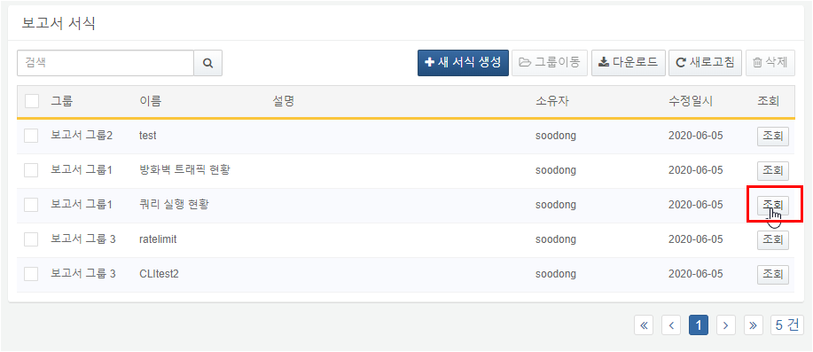
보고서 조회 예제
이 예제는 보고서 서식 생성 예제에서 생성한 서식을 이용하여 2020년 6월 9일 12시부터 18시 사이의 쿼리 실행 현황을 보고서 형식으로 조회하는 예제입니다.
단계 1
조회할 보고서 서식의 조회 버튼을 클릭합니다.
보고서 서식의 조회 버튼을 클릭하여 보고서 조회화면으로 이동합니다.
단계 2
조회할 범위를 설정하고 실행 버튼을 클릭합니다.
조회를 원하는 날짜 및 시간( 2020-06-09 12:00 ~ 2020-06-09 18:00 )을 입력하고 실행 버튼을 클릭합니다.
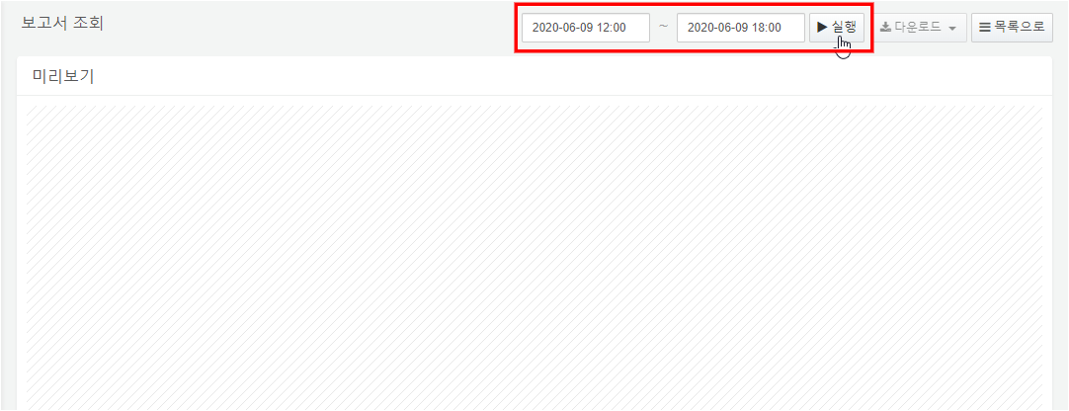
단계 3
입력한 날짜와 시간에 맞게 보고서가 조회됩니다.
